FaceLink需求分析文档
要求：[最终形成的文档，以word的文档格式表现出来]
项目名称：客户端权限管理
编制日期：2025 年 08 月 22日
编制人：贺靖淳

1、项目背景
在安防监控场景中，需对多路摄像头采集的视频进行集中管理与业务交互 。利用硬盘录像机存储视频，借助网络通信让客户端实现视频查看、业务操作（如打卡、权限管控等），满足实时监控、历史回溯、人员管理等需求，提升安防管理效率与智能化水平，适配海康威视、大华等硬件品牌的视频监控系统。

2、可查看范围
涵盖摄像头接入、视频存储（硬盘录像机）、客户端业务功能（视频播放、打卡、权限等）相关流程与模块，涉及从视频采集存储到客户端业务交互的全链路功能及对应技术实现逻辑 。

3、专业术语
- TCP 协议：传输控制协议，可靠的面向连接的通信协议，用于客户端与设备间存视频记录信息、常规业务交互等场景，保障数据稳定传输 。
- RTSP 协议：实时流传输协议，用于客户端访问硬盘录像机视频 URL，实现视频流传输，支持实时视频播放等功能 。
- 硬盘录像机：接收摄像头视频信号，存储视频文件的设备，可通过网络与客户端通信，提供视频数据 。
- 人脸识别打卡：利用人脸采集、识别技术，记录人员打卡信息，用于考勤等场景的功能模块 。

4、功能描述

4.1、总的功能描述
系统通过网络通信连接摄像头、硬盘录像机与客户端，实现视频实时播放、历史查询回放，支持人脸采集、识别打卡及打卡查询，具备用户登录注册、权限管理，还涵盖系统设置（如基本设置、日志查询等）、设备管理、报表导出等功能，满足视频监控与日常业务管理需求 。

4.2、具体负责模块的描述:[详细描述]若有界面，可以把界面截图放上来，可以文字描述多写一些

4.2.1 视频采集与存储模块
功能：摄像头采集视频数据，传输至硬盘录像机存储；硬盘录像机作为视频存储中心，保存多路摄像头视频文件，为客户端提供视频数据源 。
流程：摄像头（多个，如摄像头 1 - N ）持续采集视频，将信号发送到硬盘录像机，硬盘录像机接收并存储为视频文件，等待客户端通过网络协议（TCP/RTSP ）访问调用 。无需复杂界面，主要是硬件设备间数据流转，简单理解就是摄像头 “拍视频”，硬盘录像机 “存视频” 。

4.2.2 网络通信模块
- 功能：搭建客户端与硬盘录像机、业务交互的网络通道。通过 TCP 协议传输视频记录信息、常规业务数据（如打卡记录、权限操作等 ），通过 RTSP 协议让客户端访问硬盘录像机的视频 URL，实现视频流传输 。
- 流程：客户端发起网络请求，根据不同业务需求（存视频记录用 TCP、看实时视频用 RTSP ），选择对应协议，与硬盘录像机或业务服务器建立连接，传输数据。可类比 “快递通道”，不同协议是不同 “快递路线”，输送不同类型 “包裹（数据）” 。

4.2.3 视频播放模块（客户端）
- 功能：实现实时播放和历史查询回放。实时播放通过网络获取摄像头实时视频流展示；历史查询回放从硬盘录像机调取存储的历史视频文件播放 。
- 界面及操作：打开客户端，有 “实时播放”“历史回放” 选项卡。点 “实时播放”，选择摄像头通道，加载实时画面；点 “历史回放”，选时间、摄像头，查询并播放历史视频。就像看电视，“实时” 是看直播，“历史” 是看回放录像 。

4.2.4 人脸打卡模块
- 功能：人脸采集是录入人员面部信息；识别并打卡记录是比对采集的人脸信息，匹配成功则记录打卡；打卡查询是查看历史打卡数据 。
- 界面及操作：“人脸采集” 界面，点击 “采集” 按钮，调用摄像头拍人脸，录入人员信息保存；“打卡” 界面，摄像头识别人脸，自动匹配打卡，显示成功 / 失败；“打卡查询” 界面，选时间、人员，查打卡记录列表。类似上班 “刷脸” 打卡，先录脸，再刷脸打卡，最后能查哪天几点打卡 。

4.2.5 权限管理模块
- 功能：管理员账户登录后，可设置用户权限（修改权限、禁用、解除禁用等 ），通过右键菜单对用户执行功能操作，如根据查询条件（模糊查询 ）找到用户，批量或单个调整权限 。
- 界面及操作：管理员登录后，进入权限管理页面，有查询框（支持模糊搜用户 ），查出来的用户列表，右键点用户，弹出菜单选 “修改权限”“禁用” 等功能。比如公司管理员给员工改系统操作权限，找到人就能改 。

4.2.6 系统管理模块（系统基本设置等 ）
- 功能：系统基本设置用于配置系统参数（如网络、视频参数 ）；日志查询查看系统操作记录（谁、何时、做了什么 ）；版本更新检测并升级系统版本；地图标注标记设备位置；设备管理添加、删除、配置摄像头等设备；报表导出将打卡、设备状态等数据生成报表；用户信息管理维护用户账号信息 。
- 界面及操作：每个功能对应一个子页面，如 “系统基本设置” 有参数配置项，填好点 “保存”；“日志查询” 选时间范围，显示操作日志列表；“设备管理” 列设备清单，可增删改设备信息。像手机设置里调参数、看 APP 使用记录、更新系统版本，这里是给视频监控系统做这些操作 。

5、负责模块的流程图
以 权限管理模块 为例（结合脑图逻辑简化 ）：
管理员账户登录 → 进入权限管理界面 → 输入查询条件（模糊查询用户 ） → 系统返回用户列表 → 右键点击用户 → 选择功能（修改权限 / 禁用等 ） → 执行对应权限操作（如修改权限时，勾选 6 大权限，用复选框勾选；禁用则改变用户状态 ） 。
可手绘或用工具绘制流程图，体现 “登录 - 查询 - 操作” 的流程节点与走向，类似这样
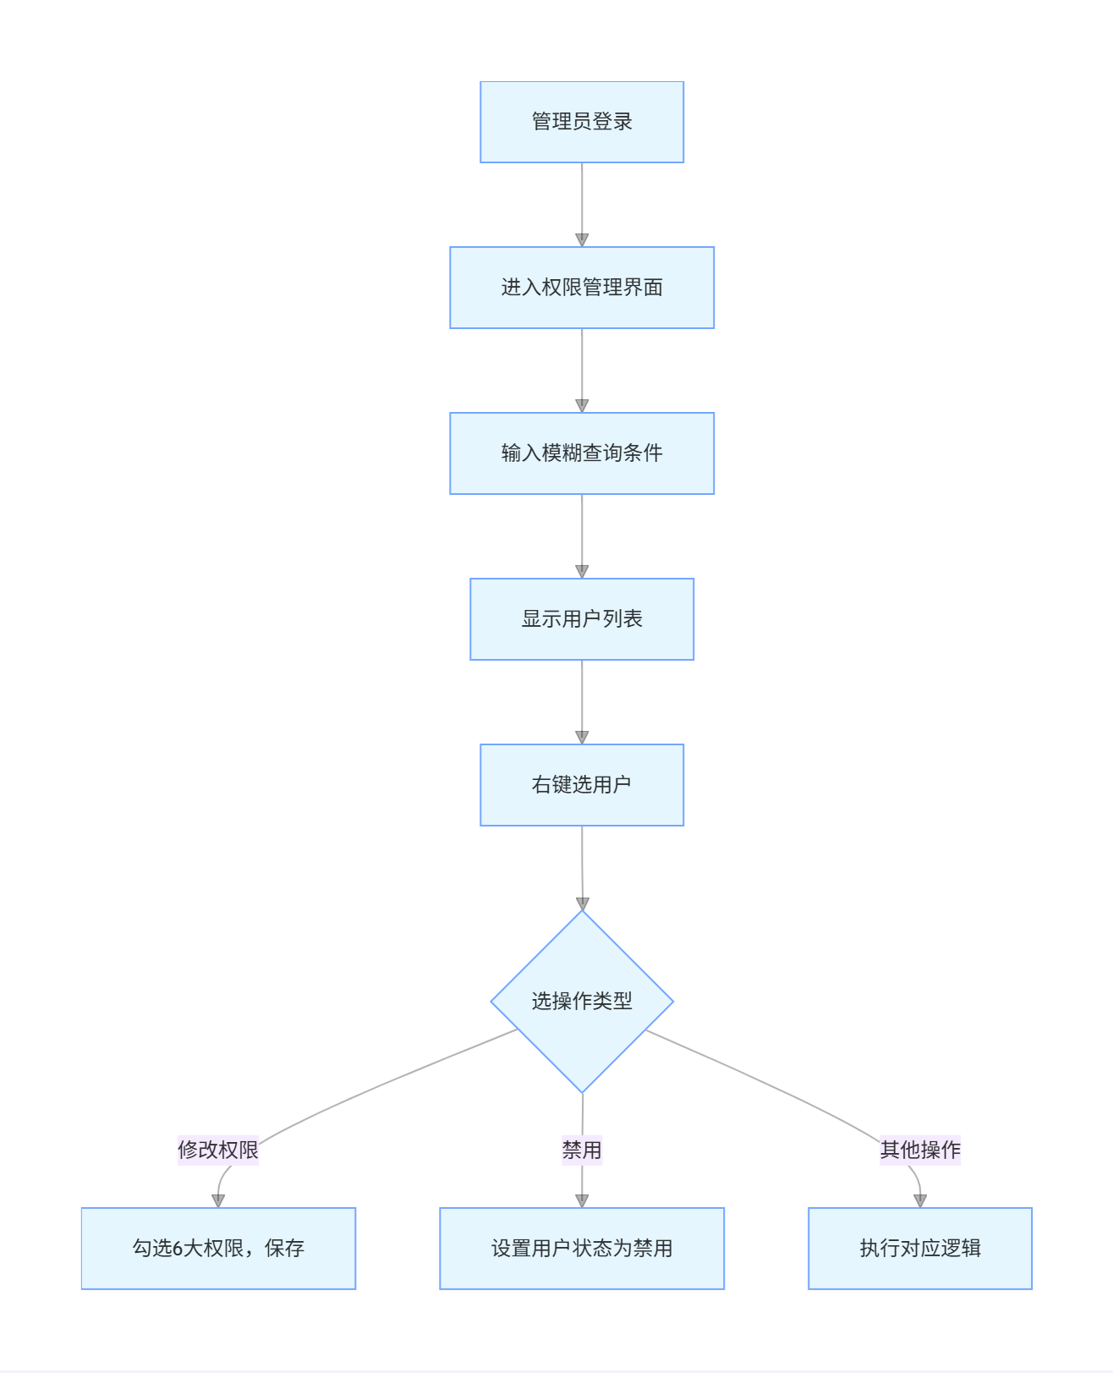

负责模块用到的数据库表：[若用到多张表了，可以绘制ER图]

6.1 用户信息表（user_info ）

字段名 | 类型 | 约束 | 说明
id | int | 主键、自增 | 用户唯一标识
username | varchar | 非空、唯一 | 用户名
password | varchar | 非空 | 密码
real_name | varchar | 非空 | 真实姓名
status | tinyint | 非空（0 - 正常、1 - 禁用 ） | 用户状态
create_time | datetime | 非空 | 账号创建时间
update_time | datetime | 非空 | 信息最后更新时间

6.2 权限表（user_permission ）
字段名 | 类型 | 约束 | 说明
id | int | 主键、自增 | 权限记录 ID
user_id | int | 外键（关联 user_info.id ） | 关联用户
permission | varchar | 非空（存权限标识，如 “modify_perm” ） | 权限内容
create_time | datetime | 非空 | 权限设置时间

6.3 ER 图（简化 ）
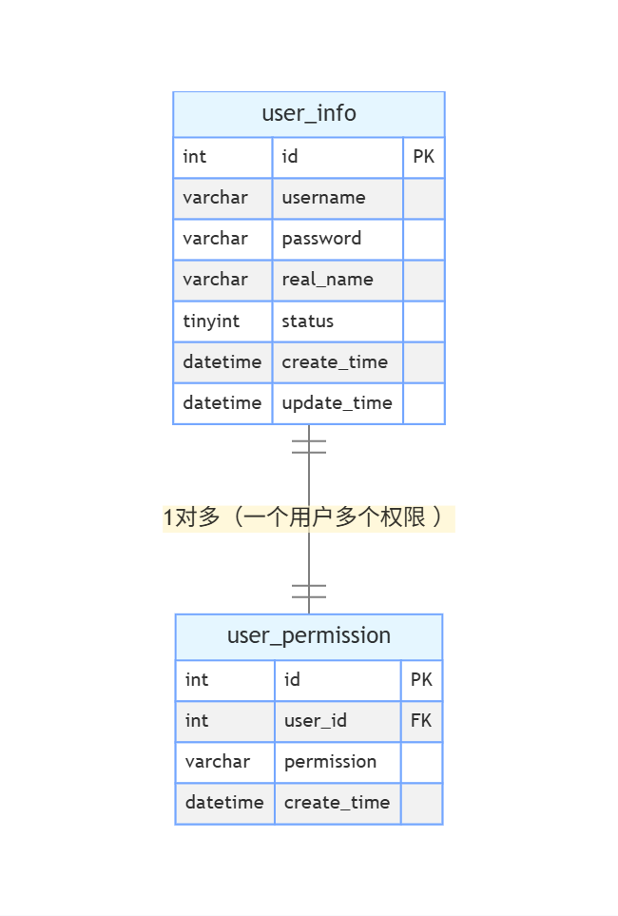

7、UML类图：模块用到的类名、属性、函数等，以及类之间的关系

7.1 类及关系
AdminUser 类（管理员用户类 ）
属性：username（String ）、password（String ）
方法：login ()（登录验证 ）、searchUser (String condition)（模糊查询用户 ）、operatePerm (User user, String action)（操作权限，如修改、禁用 ）
User 类（普通用户类 ）
属性：id（int ）、username（String ）、status（int ）
方法：updateStatus (int newStatus)（更新用户状态 ）、getPermList ()（获取权限列表 ）
Permission 类（权限类 ）
属性：permId（int ）、permName（String ）
方法：checkPerm (User user)（检查用户权限 ）

关系：AdminUser 可操作 User ，User 关联 Permission ，AdminUser 通过操作 User 实现权限管理 。

7.2 UML 类图示例
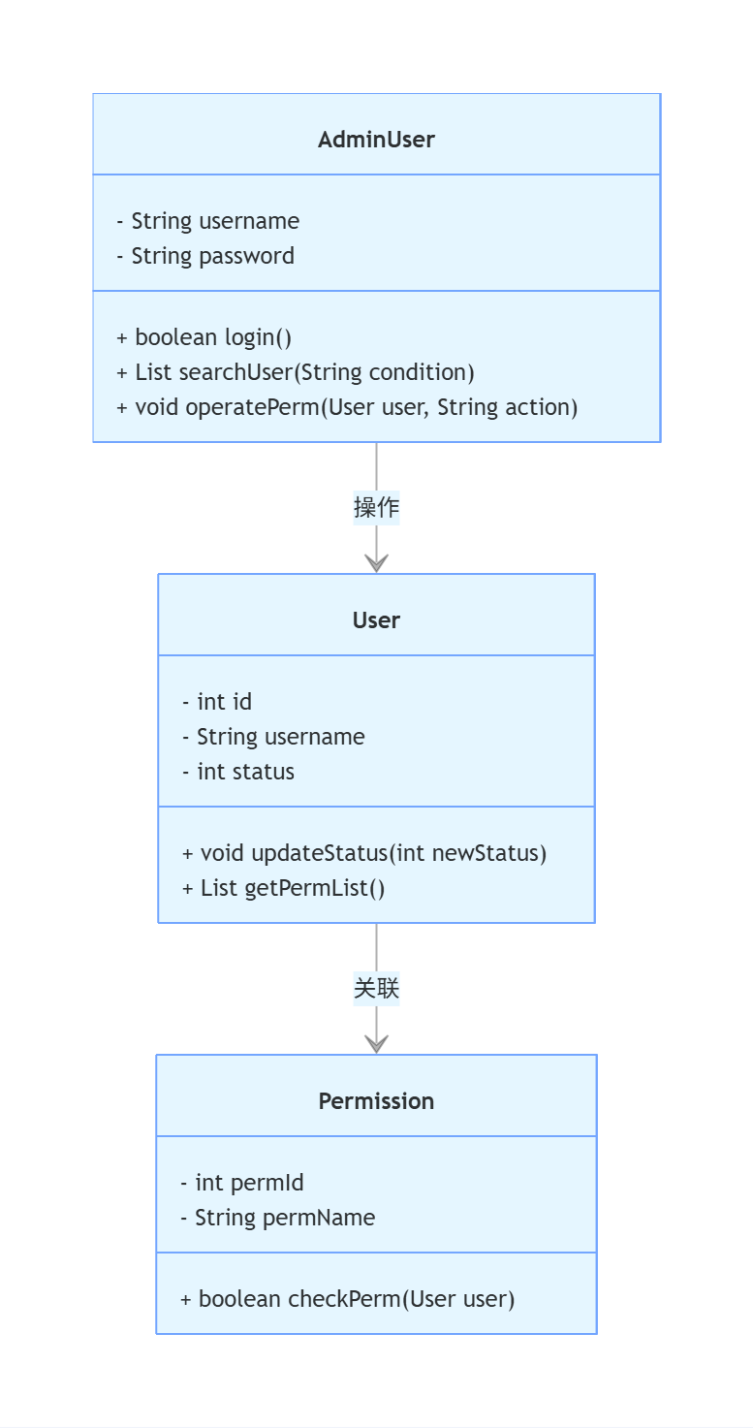

8、网络通信用到的结构体[私有协议]：

8.1请求结构体
// 假设C语言风格，实际按开发语言调整typedef struct {
int cmdType; // 命令类型，如1 - 打卡请求、2 - 权限修改请求等
char userId[32]; // 发起请求的用户ID
char data[1024]; // 业务数据，如打卡时存人脸特征、权限修改时存权限参数} ReqCommon;

8.2响应结构体
typedef struct {
int resultCode; // 结果码，0 - 成功、1 - 失败等
char msg[128]; // 结果描述，如“操作成功”“权限不足”
char respData[1024]; // 返回数据，如打卡查询时返回打卡记录} RespCommon;

8.3以及需要用到的配套结构体
typedef struct {
int faceFeatureLen; // 人脸特征数据长度
char faceFeature[1024]; // 人脸特征数据，用于识别} FaceData;
// 结合到请求结构体，若cmdType为打卡，data可存FaceDatatypedef union {
FaceData faceData;
// 其他业务数据结构...} ReqData;
typedef struct {
int cmdType;
char userId[32];
ReqData data; // 替代原char data[1024]，更灵活存不同业务数据} ReqCommonEx;
通过 union 或自定义结构，让请求结构体可适配不同业务（如人脸打卡、权限修改等 ）的数据传输需求，丰富协议功能 。

